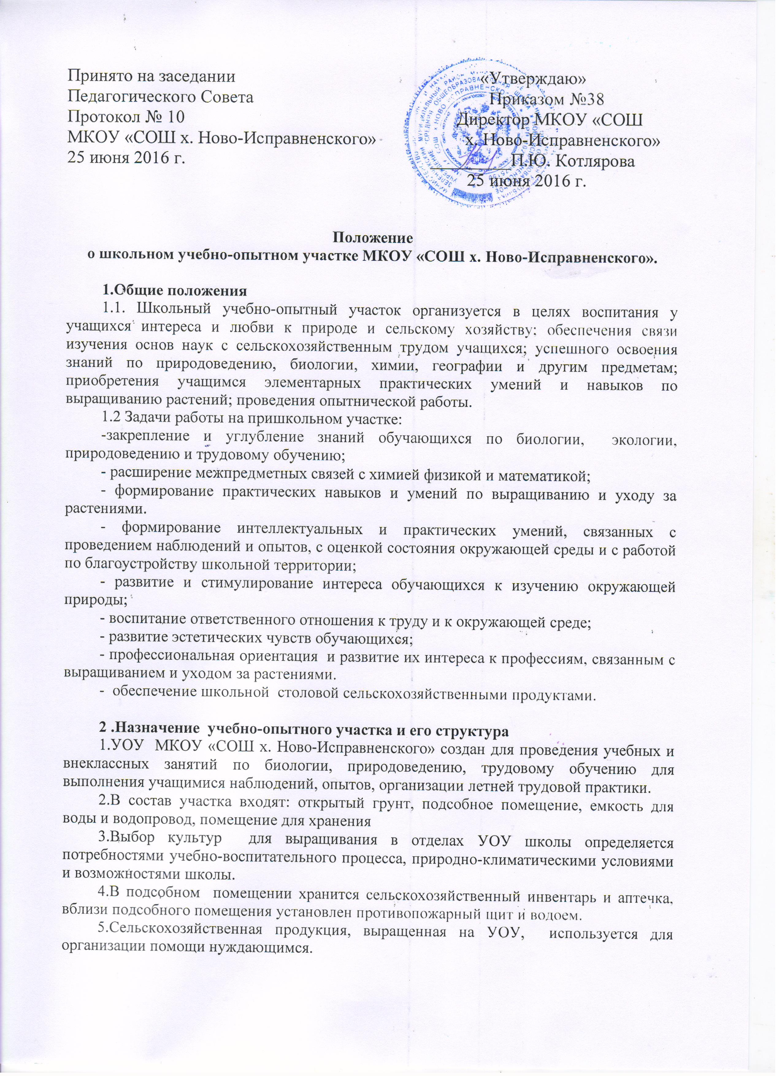

Принято на заседании «Утверждаю»
Педагогического Совета Приказом №38
Протокол № 10 Директор МКОУ «СОШ
МКОУ «СОШ х. Ново-Исправненского» х. Ново-Исправненского»
25 июня 2016 г. _________П.Ю. Котлярова
25 июня 2016 г.

Положение
о школьном учебно-опытном участке МКОУ «СОШ х. Ново-Исправненского».

1.Общие положения
1.1. Школьный учебно-опытный участок организуется в целях воспитания у учащихся интереса и любви к природе и сельскому хозяйству; обеспечения связи изучения основ наук с сельскохозяйственным трудом учащихся; успешного освоения знаний по природоведению, биологии, химии, географии и другим предметам; приобретения учащимся элементарных практических умений и навыков по выращиванию растений; проведения опытнической работы.
1.2 Задачи работы на пришкольном участке:
-закрепление и углубление знаний обучающихся по биологии, экологии, природоведению и трудовому обучению;
- расширение межпредметных связей с химией физикой и математикой;
- формирование практических навыков и умений по выращиванию и уходу за растениями.
- формирование интеллектуальных и практических умений, связанных с проведением наблюдений и опытов, с оценкой состояния окружающей среды и с работой по благоустройству школьной территории;
- развитие и стимулирование интереса обучающихся к изучению окружающей природы;
- воспитание ответственного отношения к труду и к окружающей среде;
- развитие эстетических чувств обучающихся;
- профессиональная ориентация и развитие их интереса к профессиям, связанным с выращиванием и уходом за растениями.
- обеспечение школьной столовой сельскохозяйственными продуктами.

2 .Назначение учебно-опытного участка и его структура
1.УОУ МКОУ «СОШ х. Ново-Исправненского» создан для проведения учебных и внеклассных занятий по биологии, природоведению, трудовому обучению для выполнения учащимися наблюдений, опытов, организации летней трудовой практики.
2.В состав участка входят: открытый грунт, подсобное помещение, емкость для воды и водопровод, помещение для хранения
3.Выбор культур для выращивания в отделах УОУ школы определяется потребностями учебно-воспитательного процесса, природно-климатическими условиями и возможностями школы.
4.В подсобном помещении хранится сельскохозяйственный инвентарь и аптечка, вблизи подсобного помещения установлен противопожарный щит и водоем.
5.Сельскохозяйственная продукция, выращенная на УОУ, используется для организации помощи нуждающимся.
6.Теоретическая значимость работы на пришкольном участке: формирование умений применять знания на практике.
7.Практическая значимость пришкольного участка: разнообразие школьного питания.

3. Структура площади школьного учебно-опытного участка
3.1. Под учебно-опытный участок отводится земельная площадь 0,25 га.
3.2. На учебно-опытном участке имеются следующие отделы: производственно-овощной, плодово-ягодный, цветочно-декоративный, древесно-кустарниковый. В состав школьного учебно-опытного участка входит подсобное помещение для хранения с\х инвентаря.
3.3 Выбор отделов и культур определен потребностями учебно-воспитательного процесса, природно-климатическими условиями средней полосы России ( лесостепной зоны), возможностями нашей школы в приобретении семян и посадочного материала.
3.4. Произведённая на учебно-опытном участке продукция используется для организации питания обучающихся, для озеленения школы и её территории, реализуется населению.
3.5. В отделе овощных культур выращиваются в системе севооборотов важнейшие культуры нашей зоны ( капуста, томаты, кабачки, морковь, свекла, тыква)
Плодовый сад включает в себя плодовые деревья: яблони, груши, вишня. Плодовые кустарники: смородину.
В цветочно-декоративном отделе выращиваются однолетние, двулетние и многолетние цветочно-декоративные растения.
В производственном отделе выращиваются овощи: картофель, фрукты для школьной столовой.
Вокруг участка создана искусственная изгородь.

4. Содержание и организация работы
4.1. Основным содержанием труда учащихся является работа по формированию практических умений и навыков школьников основ с/х труда, опытническая.
4.2. Работа обучающихся на школьном учебно-опытном участке осуществляется за счёт учебного времени, отводимого на уроки трудового обучения, а также на практические работы по биологии , экологии, природоведению. В летний период работа организуется по составленному графику.
4.3. К работе на школьном учебно-опытном участке допускаются обучающиеся, не имеющие медицинских противопоказаний
4.4. Режим труда школьном учебно-опытном участке устанавливается с учётом требований правил техники безопасности. Обучающиеся допускаются до работы на участке после ознакомления с правилами техники безопасности и инструктажа.
4.5. В летний период с наступлением школьных каникул работой учащихся в соответствии с графиком руководят учителя школы, которых инструктирует заведующий участком летний период работа организуется по составленному графику, режим работы: 5-8 классы 1 неделю по 2 часа.
4.6. Деятельность учебно-опытного участка включает следующие направления: выращивание растений и других культур, наблюдение за их ростом и развитием, проведение опытов в соответствии с учебными программами трудового обучения, биологии, экологии, природоведения, факультативных курсов и кружков.

5. Руководство УОУ
5.1. Непосредственное руководство работой на участке осуществляет заведующий учебно-опытным участком, назначаемый директором школы.
5.2. Заведующий учебно-опытным участком составляет план организации работы на участке, являющийся составной частью плана учебно-воспитательной работы школы.
5.3. Заведующий учебно-опытным участком обеспечивает соблюдение санитарно-гигиенических норм, правил охраны труда, а также правил пожарной безопасности.
5.4 Общее руководство организацией работы учебно-опытного участка осуществляет заместитель директора по воспитательной работе.
5.5 Материальные ценности, необходимые для работы на участке, находятся на ответственном хранении у заведующего опытным участком, который ведет их учёт.
5.6 Заведующий учебно-опытным участком в начале учебного года представляет отчет о проделанной работе за летний период.
5.7. Дополнительная плата за заведование школьным участком проводится в установленном законом порядке.

